辽宁大学2017-2018学年第一学期期末考试
工程数学（上） 试卷
试卷说明：本试卷适用于信息学院16级电子信息科学与技术专业学生
考试时间 120 分钟，试卷满分 100。
题号 | 一 | 二 | 三 | 四 | 五 | 六 | 七 | 八 | 九 | 十 | 总分
题分 | 20 | 20 | 24 | 16 | 20 |  |  |  |  |  | 核分人
得分 |  |  |  |  |  |  |  |  |  |  | 复查人
得分 | 评卷人 | 复查人

一、选择题(每小题2分，共20分)
1. 复数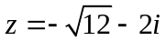的辐角主值为 （ ）
（A）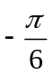 （B） （C）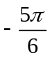 （D）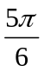
2. 下列函数中，在复平面上处处解析的函数是 （ ）
（A）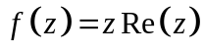 （B）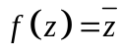
（C）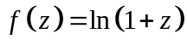 （D）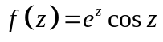
3. 积分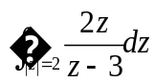的值为 （ ）
（A）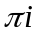 （B） （C） （D）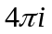
4. 幂级数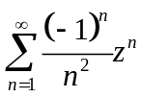的收敛半径为 （ ）
（A）1 （B）0 （C） （D）2
5. 是函数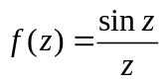的 （ ）
（A）三级极点 （B）二级极点 （C）一级极点 （D）可去奇点
6. 若函数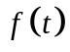的 Fourier 变换为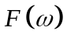，则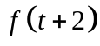的 Fourier 变换为 （ ）
（A）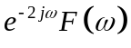 （B）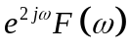 （C）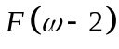 （D）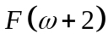
7. 函数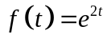的 Laplace 变换为.(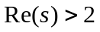) （ ）
（A）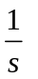 （B）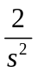 （C）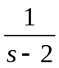 （D）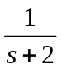
8. 卷积运算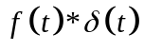的结果为 （ ）
（A） （B）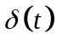 （C）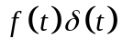 （D）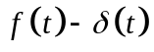
9. 下列方程中哪一个是二维拉普拉斯方程 （ ）
（A）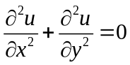 （B）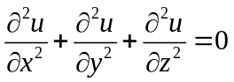
（C）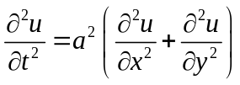 （D）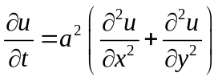
10. 分离变量法可以用来求解下列哪种类型方程的定解问题 （ ）
（A）波动方程 （B）热传导方程
（C）拉普拉斯方程 （D）以上三种方程都可以
得分 | 评卷人 | 复查人

二、填空题(每题4分，共20分)
1. 复数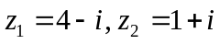，则 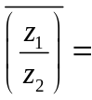 .
2. 若函数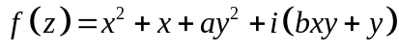在复平面内处处解析，则实常数
，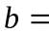 .
3. 函数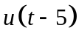的 Fourier 变换为 .
4. 函数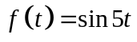的 Laplace 变换为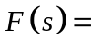 .
5. 关于温度函数 u 的齐次三维热传导方程为 .
得分 | 评卷人 | 复查人

三、计算题(每题6分，共24分)
1.（6分）求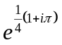的值.

2.（6分）计算积分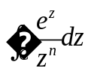（n为大于1的自然数），其中C为正向圆周：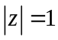.

3.（6分）求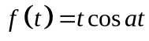的 Laplace 变换.

4.（6分）设有一根长为10的弦，两端固定，初速度为0，初位移为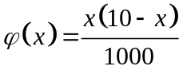.
将弦作微小横振动时的位移用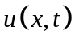来表示，写出相应的定解问题。

得分 | 评卷人 | 复查人

四、解答题(每题8分，共16分)
1.（8分）利用留数计算积分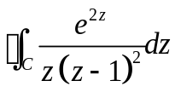，其中C 为正向圆周：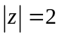.

2.（8分）求函数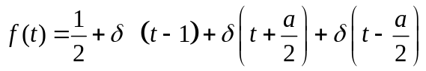 的 Fourier 变换.

得分 | 评卷人 | 复查人

五、综合题(每题10分，共20分)
1.（10分）把函数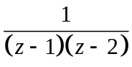在下列圆环域内分别展开成洛朗级数：
（1）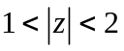 （2）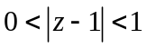

2.（10分）利用 Laplace 变换求下列微分积分方程的解

